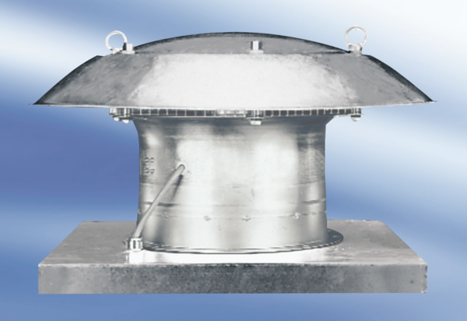Axiális tetőventilátor DZD 25/84 ACsomagolási egység: 1 darabVálaszték:
Termékszám: 0087.0430Gyártó: MAICO

